Областной конкурс «Информашка — 2014»
1-4 классы

Задание 1. Перебор вариантов (по 10 баллов – всего 20 баллов)
- У мальчика Вани в конструкторе есть несколько столбиков разной высоты. Он собирает из них трассу для игрушечного человечка. Например, если у Вани есть 3 столбика высотой 1, 2 и 3, то он может собрать 6 разных трасс:
(1, 2, 3) | (3, 2, 1) | (2, 1, 3) | (3, 1, 2) | (2, 3, 1) | (1, 3, 2)
Если игрушечный человечек двигается по трассе слева направо, то первая трасса содержит 2 подъема, вторая трасса содержит 2 спуска, третья и четвертая трассы состоят из одного спуска, и одного подъема. А пятая и шестая трассы содержат сначала подъем, а потом спуск.
Перечислите все возможные трассы из четырех столбиков высотой 1, 2, 3 и 4, содержащие ровно 2 подъема, и посчитайте их количество. Каждую трассу запишите в виде набора 4 чисел: перечислите высоты столбиков слева направо, как в приведенном выше примере.

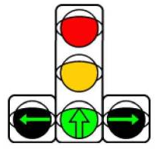
- Всем известно, что стандартный светофор состоит из трех секций: красной, желтой и зеленой. Зеленый сигнал светофора разрешает движение, а желтый и красный сигналы запрещают движение. Иногда на светофоре горит одновременно несколько сигналов, например, желтый и красный. Но не могут одновременно гореть разрешающий и запрещающий сигналы, например, красный и зеленый. Кроме трех основных секций, светофор может содержать дополнительные секции со стрелочками «направо» и «налево». Такие сигналы разрешают движение направо или налево, и могут гореть только одновременно с любым сигналом из основных секций даже запрещающим. Перечислите все возможные состояния такого светофора, когда на нем горит ровно 2 сигнала, и посчитайте их количество.

Задание 2. Графический редактор. (20 баллов).

Создайте следующий рисунок в графическом редакторе и раскрасьте геометрические фигуры.
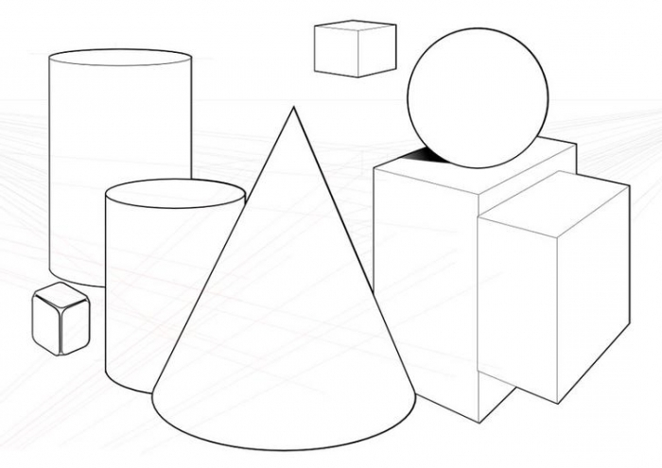
Задание 3. Текстовый редактор. (20 баллов).

Наберите и оформите фрагмент текста считалки согласно образцу.
Стихотворение - считалка

10 негритят пошли купаться в море,
негритят резвились на просторе,
Один из них упал, и в глубине пропал,
И вот вам результат:

9 негритят пошли купаться в море,
негритят резвились на просторе,
Один из них упал, и в глубине пропал,
И вот вам результат:

8 негритят пошли купаться в море,
8 негритят резвились на просторе,
Один из них упал, и в глубине пропал,
И вот вам результат:

7 негритят пошли купаться в море,
7 негритят резвились на просторе,
Один из них упал, и в глубине пропал,
И вот вам результат:

6 негритят пошли купаться в море,
6 негритят резвились на просторе,
Один из них упал, и в глубине пропал,
И вот вам результат:

….

Задание 4. Кодирование информации (по 10 баллов – всего 20 баллов).

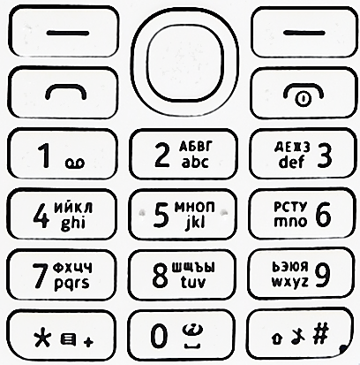
Люба и Петя шли домой со школы. Петя что-то увлечённо писал в телефоне. Любе стало интересно, но она не смогла разглядеть экран, однако запомнила последовательность нажатий клавиш телефона. Так как у Пети старый телефон, то буквы в нем располагаются на 8 клавишах с цифрами от 2 до 9, по четыре буквы на каждой клавише. Одно нажатие на цифровую клавишу приводит к вводу первой буквы из тех, что на ней изображены. Два последовательных нажатия на одну и ту же клавишу обозначают вторую букву, три – третью, четыре – четвертую. Кроме того, для ввода пробела используется цифра 0.
Например, если Петя набирал сообщение «ТРАМВАЙ», то он сначала ввел Т, трижды нажав клавишу 6; потом, после паузы, ввел Р, нажав снова клавишу 6 один раз. Затем буква А была введена с помощью одного нажатия клавиши 2; буква М – одного нажатия клавиши 5; буква В – трех нажатий клавиши 2; буква А – еще одного нажатия клавиши 2 после паузы; буква Й – двух нажатий клавиши 4. Таким образом, получилась последовательность нажатий «666625222244».
Помогите Любе узнать, что набирал Петя – переведите последовательность нажатий клавиш, написанную цифрами, в слово или фразу. Подсказка – последовательности клавиш обозначают названия сказок.

Задача 1. Какому сообщению соответствует последовательность «555565553333444555»?

Задача 2. Какому сообщению соответствует последовательность «222223444444066666663355555444»?

Задание 5. Исполнитель – Чертежник. (20 баллов).

Напишите программу для графического исполнителя, которая строит следующий рисунок:

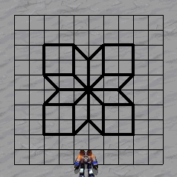

Обязательно сохранить вашу программу!
Перепишите команды в лист ответа. При оценке будет учитываться количество команд в вашей программе.

ИНСТРУКЦИЯ ПО РАБОТЕ С ИСПОЛНИТЕЛЕМ РОБОТ-ЧЕРТЕЖНИК.

Основные команды исполнителя РОБОТ-ЧЕРТЕЖНИК
ПРЫЖОК – Робот перемещается на один шаг без рисования линии,
ШАГ – Робот перемещается на один шаг и при этом рисует линию,
ПОВОРОТ 90– Робот поворачивается направо на 90 градусов.
ПОВОРОТ 45– Робот поворачивается направо на 45 градусов.
ЦИКЛ. ВЫПОЛНИТЬ N РАЗ(а) – Повторение команд N раз
команды
КОНЕЦ ЦИКЛА
Все команды вводятся нажатием на кнопки в панели инструментов Шаг, Прыжок, Поворот или через пункт меню Команды. Кнопки для запуска программы, паузы, остановки выполнения, проверки программы, возврата робота в начальное положение и стирания программы находятся в правом вертикальном ряду. На рисунке приведена программа для построения квадрата.

